ООО «МАСТЕРСКАЯ СОКОЛОВЫХ»

Открытый Чемпионат

по фигурному вождению автомобиля

«Зимний спринт – 2014/15»

IV этап

Тайм-аттак/ параллельная гонка

Ч А С Т Н Ы Й


Р Е Г Л А М Е Н Т



Утверждаю:

директор ООО Мастерская Соколовых

____________________ Соколов И.В.

Согласовано:

директор ООО Картинг Холл

____________________ Земсков Д.В.

г. Тюмень 2015г.

- Общие положения.

1.1. Конкурс по скоростному маневрированию на автомобиле является 4 этапом Чемпионата по фигурному вождению автомобиля «Зимний спринт 2014/15» /см. основной регламент/.
1.2. Место проведения: г. Тюмень, ул. Дружбы ,118, Автодром «Культ льда» (оз.Алебашево).
1.3. Дата проведения: 8 февраля 2015 года.
1.4. Организаторы:
- ООО «Мастерская Соколовых»;
- ООО «Картинг Холл».
  - Поддержка мероприятия:
- ООО «ООО МИРАЙ-АВТО»;
- Департамент по молодежной политике и спорту города Тюмени.

1.6. Точный и полный список официальных лиц в приложении №5. В случае изменения состава официальных лиц, будет выпущен информационный бюллетень и объявлено в начале этапа.
1.7. Официальная информация этапа и Чемпионата размещается на официальных сайтах:
www.autosport72.ru
http://vk.com/zimniysprint72 twitter.com/rulezka

1.8. Для участия в мероприятии можно отправить заполненную предварительную заявку (приложение 1). Заявку необходимо отправить в срок с 9.00 2 февраля, до 23.00 6 февраля, на указанный в пункте 10.3 электронный адрес. В случае, если в приложении №1 не заполнены графы, Организатор в праве отказать в приеме предварительной заявки Участнику, об этом он сообщает ответом по электронной почте, на адрес с которого пришла такая заявка.
1.9. Для участия в мероприятии команды можно отправить предварительную заявку (приложение 3). Заявку необходимо отправить в срок с 9.00 2 февраля, до 23.00 6 февраля, на указанный в пункте 10.3 электронный адрес.
1.10. Участники, заявившиеся в класс «Абсолют», в автомобилях которых нет каркасов безопасности, при регистрации обязаны подать в секретариат Заявление по форме указанной в приложении №6.
1.11. Организаторы соревнования не несут какой-либо ответственности за ущерб, причиненный участником в ходе соревнования имуществу, здоровью или жизни участника, а также любому другому лицу. Вся ответственность возлагается на непосредственного виновника или виновников. Своими подписями в «Заявочной форме» участники соревнования подтверждают, что полностью принимают положения данного пункта.
1.12. Участие в мероприятии без шлема запрещено. Шлема выдаются организаторами только при наличии у Участника подшлемника (подшлемник можно приобрести в секретариате в день мероприятия).
1.13. Участие несовершеннолетних лиц допускается с нотариально заверенного письменного разрешения родителей или с письменного разрешения родителей при условии присутствия оных на площадке конкурса на протяжении всего времени проведения.
1.14. Участник принимает участие в Кубке на свой собственный риск. Своей подписью в заявочной форме Участник отказывается от каких-либо прав на компенсацию расходов, которые могут возникнуть в результате происшествия во время соревнования.
1.15. Строго запрещено участие в мероприятии без действующей страховки здоровья и жизни Участников (штурмана и пилота) на соревнованиях по автомобильному спорту!!! Заявления от участников о взятии на себя ответственности за любые последствия, не могут являться заменой страховки.

- Программа соревнования.

2 февраля 2015 г. :
• 9:00 - Начало приема предварительных заявок.
6 февраля 2015 г. :
• 23:00 - Окончание приема предварительных заявок.
8 февраля 2015 г.:
- 09:00 - Начало регистрации участников.
- 09:10 - Начало технической комиссии для участников.
- 09:30 - Начало ознакомительных заездов для Участников.
- 11:00 - Окончание регистрации Участников.
- 11.30 - Окончание технической комиссии.
- 12:00 – Окончание ознакомительных заездов для Участников .
- 12.15 - Брифинг с Участниками.
- 12:30 – Публикация стартовых протоколов на квалификационные заезды.
- 13.00 – Начало квалификационных заездов.
- 15:00 – Окончание квалификационных заездов.
- 15:10 - Публикация протоколов на финальные заезды.
- 15:30 - Начало финальных заездов .
- 17.30 – Окончание финальных заездов.
- 18.00 – Награждение победителей.

- Технические требования. Автомобили. Классы, зачеты.
3.1. Технические требования к автомобилям, классы и зачеты, определяются согласно п.4 Общего регламента Чемпионата.
3.2. Дополнительно на этапе вводятся зачет:
- «АвтоЛеди» - это общий зачет для Участниц женского пола из классов «Передний привод», «Задний привод», «Полный привод».

3.3 Окончательное решение об определении Участника, в какой либо класс принимается Техническим комиссаром (при отсутствии такового - Руководителем гонки), на основе данных полученных от Участника, при осмотре транспортного средства Участника, из свидетельства о регистрации транспортного средства Участника.
3.4. Если участник подал заявку в один из классов, а в ходе соревнований выяснилось, что его автомобиль и/или применяемая в заезде резина, не соответствует заявленному классу и/или соответствует более высокому классу, то Участник, по решению руководителя гонки, переводится в соответствующий класс или дисквалифицируется без возвращения стартового взноса.
3.5. Участие одного водителя на разных автомобилях в разных классах – допускается.
3.6. Участие одного водителя на одном автомобиле 2-х в разных классах – допускается.
3.7. Участие одного водителя на разных автомобилях в одном классе – запрещено.
3.8. Участие нескольких водителей на одном автомобиле в одном классе – запрещено.
3.9. Участие одного водителя на одном автомобилях более чем в 2-х классах - запрещено.
3.10. Замена резины на марку и модель отличную от тех, которые указаны Участником в личной заявочной форме после прохождения технической комиссии - запрещена.
3.11. Количество участников ограничено. Максимальное количество участников- 50 экипажей. Количество допускаемых на этап Участников может быть изменено организаторами в большую сторону. В этом случае будет объявлено об этом по окончании регистрации Участников (п.2).

- 4.Техническая комиссия.
4.1. Техническая комиссия проводится строго в регламентированный отрезок времени. Начало и окончание технической комиссии согласно п.2.
4.2. Об окончании технической комиссии объявляется по громкой связи. Опоздание на техническую комиссию, по решению руководителя соревнования, может повлечь исключение из гонки без возмещения стартового взноса или штраф в 500 р.
4.3. Техническая комиссия проводится Техническими комиссарами в строго отведенном Организаторами соревнования месте. Участник обязан предоставить на техническую комиссию автомобиль полностью готовый для этой процедуры (документы на автомобиль в наличии, автомобиль исправен, укомплектован согласно Общего регламента Чемпионата, спонсорские наклейки размещены на кузове согласно приложения №4, резина согласно поданным в Заявочной карте (прил.1) данным, все остальное убрано из салона и багажного отделения). Кроме того он обязан предоставить шлем в котором будет выступать, а при его отсутствии и намерении выступать в шлеме предоставленном организатором соревнования, подшлемник.
4.4. Автомобиль участника должен быть исправен, без течей рабочих жидкостей, с исправной подвеской и другими агрегатами. Автомобиль должен быть оснащен огнями ближнего света и/или дневными ходовыми огнями, а так же габаритными огнями и стоп сигналами. Аккумулятор в автомобиле должен быть закреплен штатными креплениями или другим надежным способом (надежность крепления аккумулятора определяет технический комиссар). Плюсовая клемма аккумулятора должна быть закрыта зафиксированной крышкой. В автомобиле, на месте Участников должны быть рабочие ремни безопасности. При применении спортивных не регулируемых сидений (ковши), автомобиль должен быть оборудован специальными ремнями, надежно фиксирующими Участника. Все болты или шпильки крепления колес, предусмотренные конструкцией, должны быть исправны и надежно закручены. Участие автомобилей без кузовных деталей (бампера, крылья, капоты и пр.), не допускается, за исключением случаев, когда эти элементы утрачены в ходе соревнования.
4.5. Если Участник заявлен в два класса, он предоставляет автомобиль в состоянии для прохождения в низший, из указанного в Заявочных формах, класс. Дополнительно к этому предоставляется комплект резины в высший класс.
4.6. Если, при прохождении Технической комиссии выявлены недостатки или несоответствия автомобиля техническим требованиям, Технический комиссар может дать время на их устранение или запретить дальнейшее участие в соревновании. В случае запрета в дальнейшем участии, стартовый взнос Участнику не возвращается (при прямых нарушениях требований настоящего регламента и Общего регламента Чемпионата), или возвращается в размере 50%, на усмотрение Руководителя гонки.
4.7. Каждому Участнику при регистрации будет выдана Заявочная Карта. После прохождения всех попыток ознакомления или по окончанию ознакомления (п.2), Участник обязан отдать Заявочную Карту в секретариат.

5.Характеристики трассы.
5.1. Характеристики трассы:
- покрытие – лёд, снег;
- длина трассы - около 3000 метров;
- минимальная ширина – 3 метра;
- освещение – естественное.
5.2. Ознакомление с трассой проводится согласно расписанию (п.2).
5.3. Количество ознакомительных попыток на трассе - не более двух кругов.
5.4. В случае, если время ознакомления с трассой истекло, а Участник не воспользовался им не по вине организаторов или судей, он продолжает участие в соревновании без ознакомления.
5.4. Ознакомление с трассой вне объявленного расписания, равно как и любые тренировки на трассе, разрешены.

- Заявочные взносы.
6.1. Размер заявочного взноса в один класс составляет 1700 руб. с Участника при регистрации в день мероприятия, или 1200 руб. при осуществлении регистрации предварительно (см. п 1.8).
6.2. В случае, если Участник произвел предварительную регистрацию на один из этапов Чемпионата, но, по какой либо причине, не смог участвовать, он должен предупредить организаторов этапа до начала регистрации в день проведения этапа по телефону, указанному в настоящем регламенте(см. п. 10.1). В случае, если организаторы не были предупреждены, а Участник не явился на мероприятие, его предварительные заявки на следующие этапы Чемпионата приниматься не будут.
6.3. Размер заявочного взноса Команды составляет 500 руб..
6.4. Организатор оставляет за собой право частично освободить отдельных Участников от уплаты Заявочных взносов.

- Описание соревнования.
  - Квалификация по системе «Тайм-Аттак» представляет собой движение по замкнутой трассе, ограниченной искусственными и естественными ограничителями по заданному маршруту. Порядок официальных квалификационных заездов по классам: «АвтоЛеди», «Передний привод», «Задний привод», «Полный привод» «Абсолют».
7.2. Участники выводят автомобили в предстартовую зону, обозначенную зелеными флагами, в порядке, определённом Официальными лицами. Судьи выпуска обеспечивают расстановку автомобилей. Невыход в предстартовую зону в течение 2-х минут означает сход с соревнования.
7.3. Квалификация осуществляется группами, определенными Организаторами Чемпионата и указанными в стартовых протоколах. Определение стартовых групп осуществляется согласно таблице чемпионата. Если такой принцип распределения сводит в одну группу явно различные в скорости автомобиля, Организатор оставляет за собой право изменить состав групп по своему усмотрению.
7.4. По готовности участников судья выпуска дает команду первому участнику из группы начать движение, а по прохождении первым участником определенной части дистанции, дает команду следующему.
7.5. Начав движение, участник проезжает часть трассы от предстартовой зоны до стартовой линии, согласно схеме трассы – это дистанция для разгона. Линию старта участник преодолевает ходом. Сразу после пересечения стартовой линии начинается хронометрируемая дистанция. Судья сигнализирует о том, что начались хронометрируемые круги взмахами стартовым флагом.
7.6. После пересечения стартовой линии и начала хронометрируемой дистанции участник преодолевает ходом два круга. По окончании второго круга и пересечении финишной линии участник, не останавливаясь, направляется к выезду с площадки, не нарушая схемы прохождения дистанции. О том, что участник заканчивает свой второй круг, судья сигнализирует взмахами финишным (клетчатым) флагом.
7.7. Каждый из двух кругов хронометрируется отдельно. В зачет участника идет лучший круг.
7.8. В случае если один участник из группы, проходящей свои хронометрируемые круги, допустил ошибку, которая повлекла за собой ухудшение результата следующих участников, Организаторы оставляют за собой право увеличить количество хронометрируемых кругов остальным участникам. В этом случае тот круг, во время которого возникло препятствие для прохождения дистанции, не хронометрируется. Общее количество хронометрируемых кругов в любом случае равно двум. В этом случае по прохождении второго круга, участнику которому помешали пройти дистанцию, сигнал клетчатым флагом не отдается, а подается зеленым, и он продолжает прохождение по трассе в хронометрируемом режиме до подачи судьей сигнала клетчатым флагом.
7.9. Если в ходе прохождения хронометрируемых кругов один из участников догнал второго, догнавший должен некоторое время следовать на безопасной дистанции за впереди идущим автомобилем, а перед линией окончания круга увеличить дистанцию. В этом случае организаторы поступают согласно п.7.8.
7.10. По ходу прохождения трассы будут выставлены конусы ярко-оранжевого цвета. Сбивать конусы запрещается. За каждый сбитый конус осуществляется пенализация в размере 1 секунда. Пенализация за все конусы, сбитые при прохождении двух хронометрируемых кругов, суммируется с лучшим временем круга участника. Если конус был сбит участником , а после его выставления на место был сбит им повторно- это повлечет повторную пенализацию. Если сбитый конус не был выставлен Судьей трассы на место и был сбит участником - пенализация не осуществляется.
7.11. В случае, если при определении положения участника в итоговом протоколе выяснится, что его лучшее время круга совпадает с результатом другого участника, организаторы определяют первенство по сумме двух лучших кругов, если и сумма двух лучших кругов окажется равной, организатор оставляет за собой право назначить этим участникам перезаезд или решить ситуацию иным способом, но по согласованию с обоими участниками.
7.12. Каждому Участнику при регистрации будет выдана Заявочная Карта. После выезда в предстартовую зону, для осуществления крайней ознакомительной попытки, Участник обязан отдать Контрольную Карту Судье выпуска для передачи её в секретариат.
7.13. Каждому из Участников дается одна квалификационная попытка прохождения трассы. Попытка состоит из 2,5 кругов, из которых 1/4 круга - разгон, 2 круга- хронометрируемые, 1/4 круга- торможение, выезд с площадки.
7.14. По результатам лучших попыток в каждом классе выявляется 4 (при количестве участников в классе менее девяти) или 8 участников (при количестве участников в классе равном или более девяти), показавшие лучшее время прохождения трассы.
7.15. Финальные заезды. Финальные заезды проходят по системе «Параллельная гонка», при этом используется олимпийская система соревнований – «PLAY OFF». На время финальных заездов схема трассы будет изменена. Старт финальных заездов осуществляется по сигналу флагами.
7.17. Порядок заездов определяется по времени квалификации. Участник, показавший лучшее время, стартует с участником, показавшим худшее время (1-8, 3-6, 2-7, 4-5). Выбор дорожки осуществляется Участником, показавшим лучшее время в квалификационных заездах.
7.18. Порядок официальных финальных заездов по классам: «Абсолют», «АвтоЛеди», «Передний привод», «Задний привод», «Полный привод».
7.19. Участник, догнавший соперника, выигрывает заезд. Если в процессе прохождения круга, участники движутся равномерно, то победитель определяется по финишу. Если финиш был одновременным, то победитель определяется по чистоте прохождения трассы (сбитые конусы, задевания колес и т.д.), при равенстве всех этих факторов назначается перезаезд.
7.20. Запрещается выезжать на трассу без команды судьи. Участник имеет право на 1 фальстарт в заезде. После второго фальстарта участник считается проигравшим в текущем заезде.
7.21. Участнику, не явившийся на линию старта в течение 2-х минут по какой либо причине, Организаторы вправе объявить проигрыш в текущем заезде.
7.22. Хронометраж осуществляется судьями финиша посредством электронной телеметрии, дублируется секундомерами.
7.23. Финиш парных заездов фиксируется судьями финиша с видеосъемкой.
7.24. Судьи финиша являются судьями факта. Протесты на принятые ими решения не принимаются.
7.25. За 3 сбитых конуса в финальном заезде – проигрыш.

- Дополнения.
8.1. Количество машин на трассе при ознакомлении и порядок их выпуска определяется Судьей выпуска.
8.2. В случае если Участник не сдал Заявочную карту, или сдал ее, но не своевременно, организаторы не несут ответственности за нахождение Участника в стартовых протоколах квалификации. В случае когда, после несвоевременной сдачи Заявочной карты, внесение Участника в стартовые протоколы квалификации, будет сопряжено с необходимостью изменения временных интервалов программы соревнования, организаторы вправе отказать Участнику в дальнейшем участии в соревновании без возмещения стартового взноса.
8.3. В случае, когда Участник останавливает автомобиль во время соревнования то, независимо от причин остановки, он должен съехать с трассы и как можно быстрее, чтобы автомобиль не представлял опасности и не препятствовал нормальному проведению соревнования.
8.5. При возникновении ситуации, исключающей дальнейшее самостоятельное движение автомобиля по трассе, члены экипажа обязаны, соблюдая меры безопасности, покинуть автомобиль.
8.6. Сигналы красным флагом – остановка заезда. Участник обязан остановиться так, что бы не препятствовать прохождению машин эвакуации и экстренных служб, в дальнейшем, следовать указаниям судей.
8.7. Порядок старта участников в хронометрируемых попытках будет определяться секретариатом.
8.8. При невыполнении команд судей, участнику выносится предупреждение, о чем его информирует Руководитель соревнования. Повторное игнорирование требований Судей, влечет за собой дисквалификацию по решению Руководителя соревнования, без возвращения стартового взноса.

9. Стартовые номера. Обязательная реклама.
9.1. На наружных поверхностях кузова каждого автомобиля, участвующего в этапе Чемпионата, размещаются официальные наклейки и бортовые номерные знаки. Комплект официальных наклеек определяется Организатором и выдается при регистрации.
9.2. В течение этапа Чемпионата официальные наклейки должны быть расположены и закреплены на автомобиле (приложение №4) перед прохождением технической комиссии, при этом они должны быть полностью видны, и не могут перекрываться какими-либо другими наклейками.
9.3. Отказ от обязательных наклеек, или их расположение не соответствующее приложению №4, влечёт за собой санкцию в виде уплаты двойного стартового взноса (3000 р.). За отсутствие стартовых номеров и (или) официальных наклеек, а так же , несоответствие их нанесение приложению №4, Участник может быть исключен из участия в этапе.
9.4. Участники вправе размещать на своих автомобилях, в местах, не зарезервированных под Обязательную рекламу, любую рекламу, если она не противоречит законодательству РФ, не закрывает обзор с места водителя, не является оскорбительной для кого-либо.
9.5. Стартовый номер размещается на левом борту автомобиля.

10.Связь с организаторами.
10.1. Телефон по организационным вопросам, для спонсоров и СМИ: 8 (9044) 935-777
10.2. ICQ#: 415-820-965
10.3. Электронный адрес для предварительных заявок: autosport72@list.ru

Приложение №1
ЗАЯВОЧНАЯ 8 февраля
КАРТА 2015 года
стартовый №
Личный зачёт

Фамилия Имя:___________________________________________ Контактный телефон:__________________

Автомобиль: Марка/модель________________________________Привод__________ Гос.номер_____________

Резина: Марка/модель_________________________ Место проживания(наименование н.п.):________________

Номер полиса страхования здоровья и жизни на автомобильных соревнованиях и наименование страховой организации____________________________________________________________________________________
Заявляемые классы ( Не более одного .Ненужное зачеркнуть):
передний привод | Задний привод | полный привод | абсолют
При подаче заявки в 2 класса заполняется два бланка заявочной карты

Краткая информация о доработках автомобиля (если нет, поставить прочерк):

Подпись участника:______________________________________ « _______________»
расшифровка
Заполняется техническим комиссаром (в его отсутствии, руководителем гонки). Участник допущен в классы (не нужное зачеркнуть):
Подпись:
передний привод | Задний привод | полный привод | абсолют
1 ознакомление
2 ознакомление

После окончания ознакомления Сдать Заявочную карту в судье выпуска !!!
Участник принимает участие в Кубке на свой собственный риск. Своей подписью в заявочной карте Участник отказывается от каких-либо прав на компенсацию расходов, которые могут возникнуть в результате происшествия во время соревнования.
Организаторы соревнования не несут какой-либо ответственности за ущерб, причиненный участником в ходе соревнования имуществу, здоровью или жизни участника, а также любому другому лицу. Вся ответственность возлагается на непосредственного виновника или виновников. Своими подписями в «Заявочной форме» участники соревнования подтверждают, что полностью принимают положения данного пункта.

Приложение №3.

ЗАЯВОЧНАЯ 8 февраля
КАРТА 2015 года

Командный зачет

Название команды:_______________________________________________________________________________

Старт.  номер | Фамилия и инициалы | Класс | Занятое место | Очки
Итого очков в зачет чемпионата:

Приложение №4
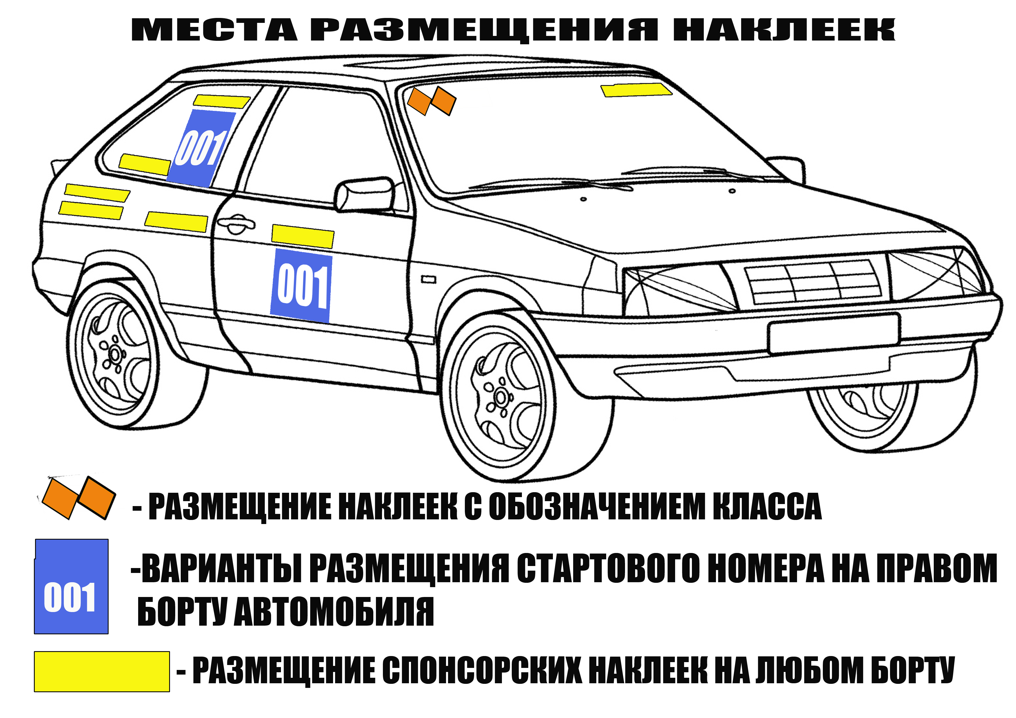
***Стартовый номер размещается на левом борту автомобиля.

Приложение №5

Официальные лица:

Руководитель соревнования: | Технический комиссар: | Главный секретарь соревнования:
 | 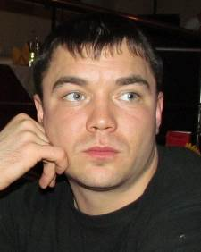 | 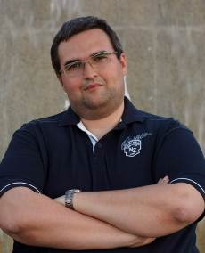
Соколов Илья | Сериков Сергей | Соколов Дмитрий

Приложение№6

ПРИМЕР ЗАЯВЛЕНИЯ
(пишется участником собственноручно на листе А4)

От Участника Ивнова Ивана Ивановича
Руководителю соревнования

Соколову Илье Владимировичу

Заявление.
Прошу допустить меня до участия в соревновании в классе «Абсолют» и «Свободный», без наличия каркаса безопасности в моем автомобиле. Всю опасность и риск осознаю в полной мере. Снимаю всю ответственность с организаторов мероприятия, в случае каких либо происшествий и ущерба на трассе, во время прохождения заездов данных классов, и беру её на себя.

4 января 2015 года. (подпись) Иванов И.И.

ПРИЛОЖЕНИЕ №7
